Administración de datos – Perfil

* Perfil:
  + Define los permisos de los usuarios para realizar acciones sobre el ecosistema de Salesforce.
  + Todos los perfiles “**standard**” incluyen una serie de permisos para todos los objetos disponibles en la plataforma.
  + “**System Administrator**” es el perfil con mayor acceso en la plataforma.
* Primero vamos a crear un perfil. Para ello vamos el “**Setup**” de Salesforce y buscamos por la palabra clave “**Profile**”:

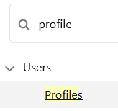

* Una vez dentro veremos una tabla donde estarán listados todos los perfiles creados en nuestra cuenta de Salesforce:

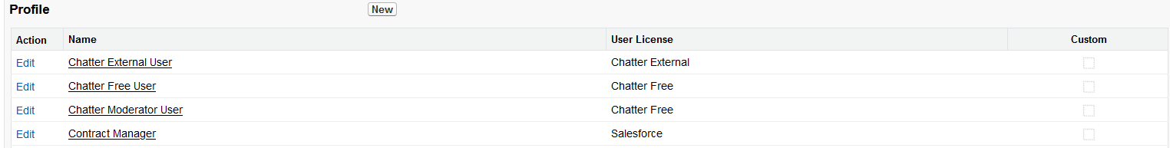

* Para crear un nuevo perfile, presionamos el botón [**new**], lo que nos llevará a la siguiente sección:

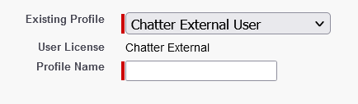

* + La base de este formulario es utilizar como base un perfil ya existente para su posterior modificación.
  + En este caso vamos a extender del usuario “**Standard**” de Salesforce y lo nombraremos “**Profile Test**”

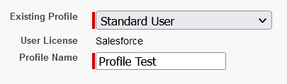

* + En la versión libre, solo se pueden crear tres perfiles.
* Una vez creado, de forma automática, Salesforce nos redirigirá hacia la vista de detalles del perfil:

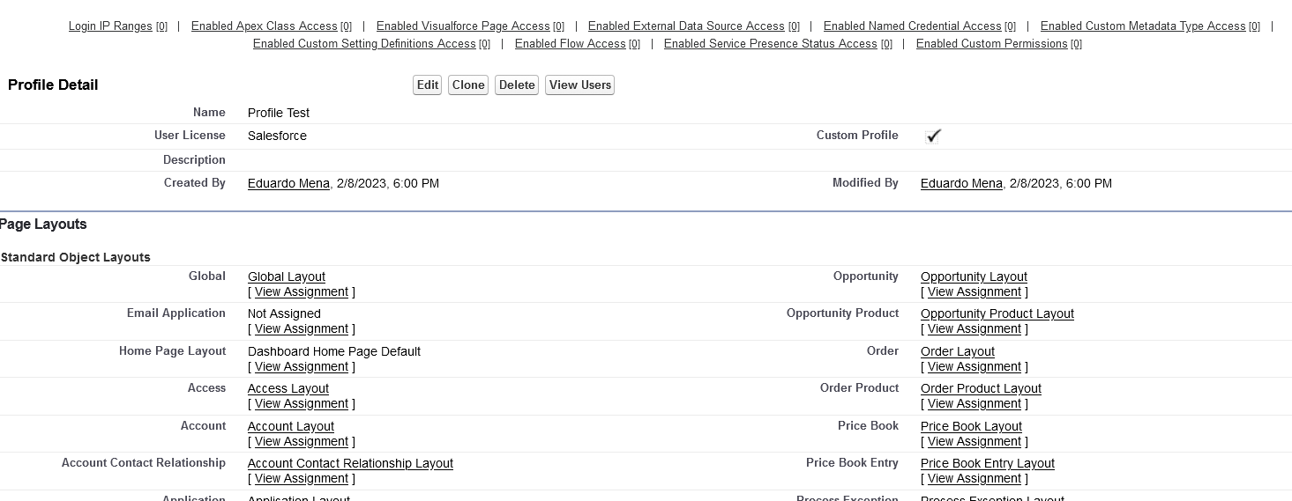

* + Para editar los permisos del perfil creado presionamos “**Edit**”; esto nos mostrará un formulario con varias secciones:
    - La primera está dedicada a los datos generales del perfil:

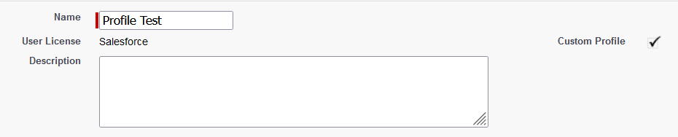

* + - * **Name**: nombre del pefil.
      * **Description**: descripción del perfil
      * **User License** (no modificable): licencia a la que está sometida el perfil.
      * **Custom Profile**: maraca si el perfil creado es propio del usuario o de Salesforce.
    - **Custom App Settings** es la segunda sección del formulario. Esta nos permitirá seleccionar a que aplicaciones tiene acceso el perfil y específicamente la vista predefinida que tendrá.

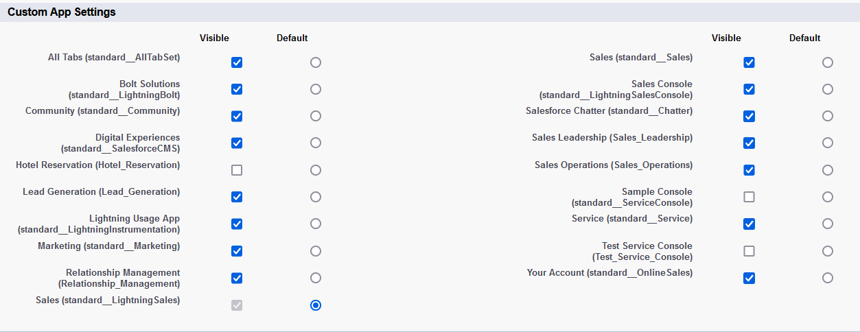

* + - **Tab Settings** permite definir los permisos que tendrá el perfil creado para ver los “**Tabs**” o pestañas de las aplicaciones de Salesforce. Cada pestaña tiene asignado un estado; dicho estado puede variar entre:
      * **Default On**: viene por defecto habilitado en la cuenta.
      * **Default Off**: debe habilitarse posteriormente.
      * **Tab Hidden**: se oculta la pestaña para ese perfil.

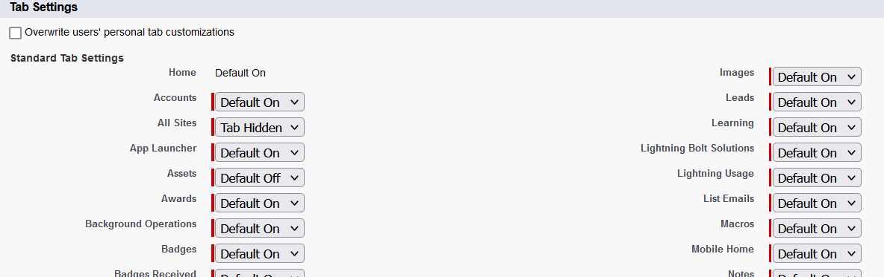

* + - **Administrative Permissions** permite asignarle al perfil varios permisos similares al rol de administrador.

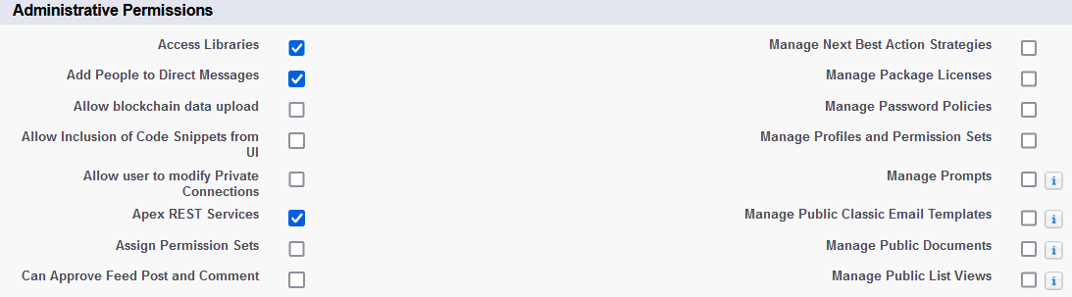

* + - **General User Permissions**:

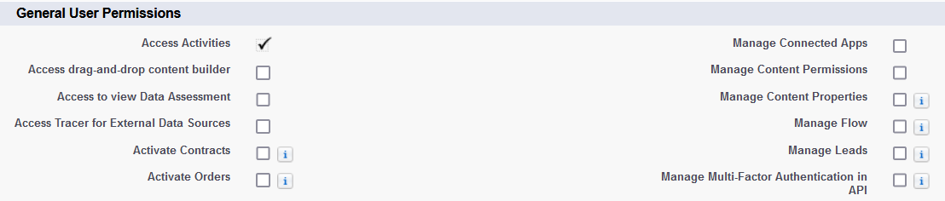

* + - * Permite definir que permisos, propios de un usuario, tiene el perfil a crear.
    - **Standard Object Permissions**:

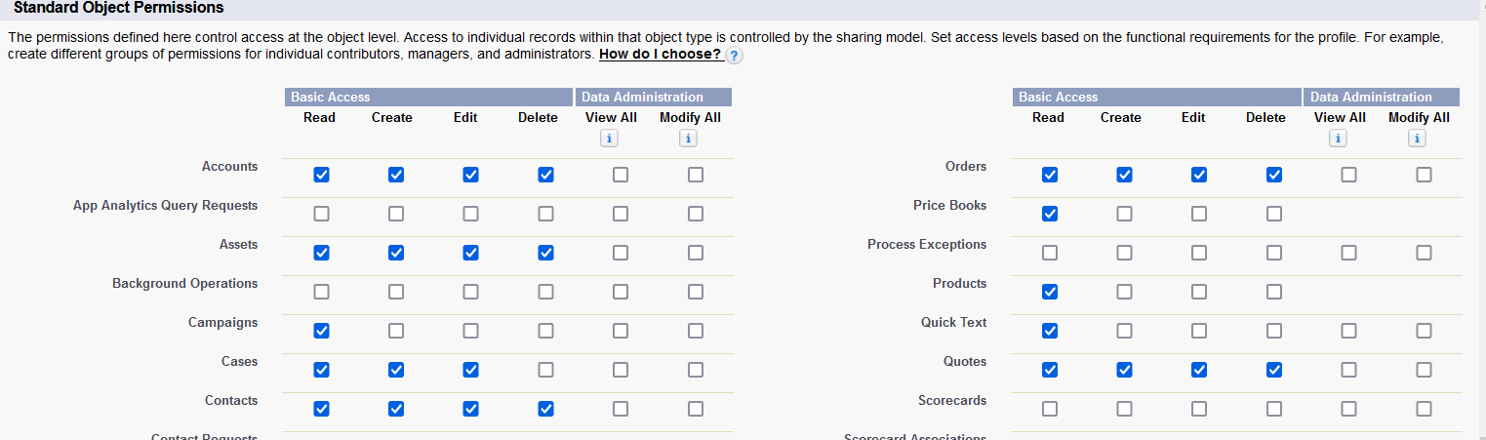

* + - * Mediante esta matriz podemos decidir que tipo de acceso (Leer, crear, editar, eliminar) tiene el perfil sobre los objetos creados en el ecosistema de Salesforce.
    - **Session Settings**. Aquí se define la seguridad del perfil a crear:
    - 
      * **Session Times Out After**: define el tiempo de inactividad de una cuenta.
      * **Session Security Level**…: por defecto está en “**none**” lo que quiere decir que con el login normal del sistema es suficientes. En el caso de “**High Assurance**”, es necesario realizar una autenticación de dos factores.
    - **Password Policies**

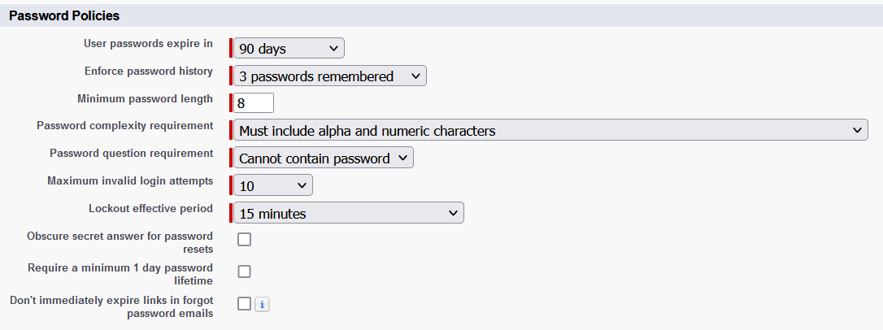

* + - * Definiremos las políticas de uso de la contraseña. Esto quiere decir que definiremos campos como la longitud de la contraseña, días para que expire, la cantidad de intentos inválidos para bloquear el perfil, etc.
    - Presionamos “**save**” y ya tenemos modificado nuestro perfil.
* Aparte de los permisos vistos anteriormente, también es posible llenar diferentes configuraciones al perfil:



* + Mediante esos campos podemos definir opciones como días de la semana que puede acceder, rango de IP permitidos, habilitar acceso a flujos de trabajo específicos, etc.